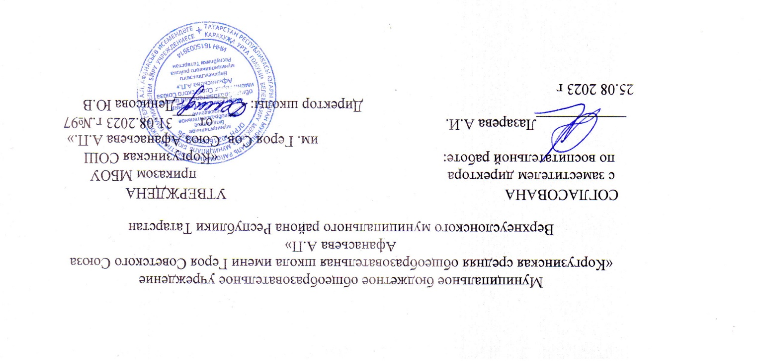

РАБОЧАЯ ПРОГРАММА
КУРСА ВНЕУРОЧНОЙ ДЕЯТЕЛЬНОСТИ
направление общекультурное
««Берегиня»
Уровень основного общего образования
Срок реализации: 3 года (6,8 класс)

2023-2024 учебный год

Обучение, осуществляемое на занятиях, направлено на формирование опыта практической деятельности по преобразованию, моделированию, самостоятельному созданию объектов. Дети получают первоначальные навыки созидательного труда. Развиваются универсальные учебные действия – планировать, контролировать и оценивать свою деятельности; формируется художественный и технологический вкус, навыки культуры труда и выполнения правил безопасности.

I. Планируемые результаты освоения курса.
I. Предметные.
Ученик научится:
-узнавать и называть по характерным особенностям образцов или по описанию изученные и распространенные ремесла;
-самостоятельно изготавливать выкройки изделий;
-подбирать и обосновывать наиболее рациональные технологические приемы изготовления изделий;
-находить и использовать дополнительную информацию из различных источников (в том числе из сети Интернет),
-конструировать и моделировать изделия из разных материалов по заданным техническим, технологическим и декоративно-художественным условиям;
-выбирать способ соединения и соединительного материала в зависимости от требований конструкции; *
-работать с ЦОР (цифровыми образовательными ресурсами), готовыми материалами на электронных носителях (CD): активировать диск, читать информацию, выполнять предложенные задания
Ученик получит возможность научиться:

находить информацию из других источников:
-о непрерывности процесса деятельностного освоения мира человеком.
-о качествах человека - созидателя;
-о производительности труда
-о способах получения искусственных и синтетических материалов;
-выполнять самостоятельно изученные изделия в различных техниках.

-работать по шаблону.
-изготавливать разные игрушки и сувениры.
-приобрести навыки работы с лоскутками.
-владеть приемами кроя, соединения и оформления изделий.
-выполнять работы самостоятельно согласно технологии, используя умения и навыки, полученные по предмету.
-сотрудничать со своими сверстниками, оказывать товарищу помощь, проявлять самостоятельность.
II. Метапредметные.
Регулятивные УУД
- совместно с учителем формулировать цель урока после предварительного обсуждения;
-совместно с учителем выявлять и формулировать учебную проблему;-совместно с учителем анализировать предложенное задание, разделять известное и неизвестное;
-самостоятельно выполнять пробные поисковые действия(упражнения) для выявления оптимального решения проблемы (задачи);
-коллективно разрабатывать несложные тематические проекты и самостоятельно их реализовывать, вносить коррективы в полученные результаты;
-осуществлять текущий контроль точности выполнения технологических операций (с помощью простых и сложных по конфигурации шаблонов, чертежных инструментов), итоговый контроль общего качества выполненного изделия, задания; проверять модели в действии, вносить необходимые конструктивные доработки;

-выполнять текущий контроль (точность изготовления деталей и аккуратность всей работы) и оценку выполненной работы по предложенным учителем критериям.
Познавательные УУД
-с помощью учителя искать и отбирать необходимую для решения учебной задачи информацию в учебнике (текст, иллюстрация, схема, чертеж, инструкционная карта), энциклопедиях, справочниках, сети Интернет;
-открывать новые знания, осваивать новые умения в процессе наблюдений, рассуждений и обсуждений материалов учебника, выполнения пробных поисковых упражнений;
-преобразовывать информацию: представлять информацию в виде текста, таблицы, схемы (в информационных проектах).

Коммуникативные УУД
-учиться высказывать свою точку зрения и пытаться ее обосновать;
-слушать других, пытаться принимать другую точку зрения;
-уметь сотрудничать, выполняя различные роли в группе, в совместном решении проблемы (задачи);
-уважительно относиться к позиции других, пытаться договариваться.

III. Личностные.
-отзывчиво относиться и проявлять готовность оказать посильную помощь одноклассникам; -проявлять интерес к историческим традициям своего края и России;
-испытывать потребность в самореализации в доступной декоративно-прикладной деятельности, простейшем техническом моделировании;
принимать мнения и высказывания других людей, уважительно относиться к ним;
-понимать исторические традиции ремесел, положительно относиться к труду людей ремесленных профессий.

II. Содержание курса

№ п/п | Тема | Количество часов | Контроль
1 | Работа с бросовым материалом | 4ч
2 | Работа с фоамираном | 11ч
3 | Скрапбукинг | 6ч
4 | Работа с пряжей. Основы вязания крючком | 5ч
5 | Работа с тканью | 8ч
 | ИТОГО | 34 часа | 0 контрольных уроков

Работа с бросовым материалом (4ч.)
Поделки из бросового материала: папье маше из яичных лотков Создание декоративной фигурки из папье маше по выбору учащегося.Финишная обработка заготовки: шлифовка, грунтовка
Роспись заготовки
Работа с фоамираном (11ч.).
Разработка и создание заготовки для изготовления объемных деталей композиции из фоамирана (ягоды и фрукты). Создание декоративной композиции "Дары осени". Разработка и изготовление выкройки деталей объемных фигурок из фоамирана. Коллективная работа: создание декоративной объемной новогодней композиции из фоамирана. Создание новогодних елочных украшений по выбору.
Скрапбукинг (6ч.).
Виды творчества с использованием различных видов бумаги. Основные моменты создания подарочной упаковки из картона. Создание и декорирование подарочной коробочки-шоколадницы в технике «Скрапбукинг». Картонаж. Создание и декорирование мини-комода для хранения мелочей.
Работа с пряжей. Основы вязания крючком (5ч.).
Общие сведения о назначении и видах пряжи, выбор размера крючка в соответствии с толщиной пряжи. Алгоритм расчета петель для будущего изделия. Изготовление и декорирование вязаной сумочки. Крепление фурнитуры

Работа с тканью (8ч.).

История появления медведя Тедди. Винтажные мягкие игрушки. Шарнирные игрушки.
Отработка ручного шва «назад иголка»и машинного стачного шва
Коллективная работа: изготовление игрушки в стиле "Тедди". Выбор ткани, фурнитуры, выкройки. Раскрой. Коллективная работа: пошив игрушки в стиле "Тедди". Сшивание отдельных деталей, установка шарниров, сборка, постановка глаз, вышивка носа, тонирование.
Организация выставки работ. Подведение итогов работы кружка.

III. Тематическое планирование

предмет: внеурочная деятельность ДПИ «Берегиня»
класс: 6,8
учитель:Денисова Ю.В.
количество часов: 34
количество часов в неделю: 1

№ п/п | Содержание | Общее количество часов по плану | Основные виды учебной деятельности
- 1. | Работа с бросовым материалом | 4 | Удерживать цель учебной задачи  Сравнивать различные объекты.  Классифицировать объекты.  Выбирать оптимальные формы поведения во взаимоотношениях с одноклассниками,друзьями, взрослыми.
- 2. | Работа с фоамираном | 11 | Самостоятельная мотивация своей деятельности, определение цели работы и выделение ее этапов.  Способность работать в коллективе.  Умение анализировать и сравнивать произведения искусства по настроению, которые они вызывают, элементарно оценить их с точки зрения эмоционального содержания.
- 3. | Скрапбукинг | 6 | Самостоятельная мотивация своей деятельности, определение цели работы и выделение ее этапов.  Способность работать в коллективе.  Сформулировать представления об искусстве, о связи искусства с действительностью и умение объяснять это на доступном возрасту уровне
- 4. | Работа с пряжей. Основы вязания крючком | 5 | Понимание влияния природного окружения на художественное творчество и понимание природа как основы всей жизни человека.  Понимание зависимости народного искусства от природы и климатических особенностей местности, его связи с культурными традициями, мировоззрение народа.
- 5. | Работа с тканью | 8 | Самостоятельная мотивация своей деятельности, определение цели работы и выделение ее этапов.  Самостоятельная мотивация учебно-познавательного процесса
 | Итого | 34 часа

IV. Календарно- тематическое планирование.
Название предмета: внеурочная деятельность ДПИ «Берегиня»
Класс: 8
Ф.И.О. учителя-предметника Подолинская Маргарита Геннадьевна
Количество часов в год: 33 часа
Количество часов в неделю: 1 час

Номера уроков | Наименование разделов и тем уроков | Тип урока | Плановые сроки прохождения темы |  |  |  | Скорректированне сроки прохождения
Работа с Бросовым материалом 4 часа
1. | Инструктаж по ТБ ИТБ № 001. Поделки из бросового материала: папье маше из яичных лотков | Комбинированный урок
2. | Создание декоративной фигурки из папье маше по выбору учащегося | Практическое занятие
3. | Финишная обработка заготовки: шлифовка,грунтовка | Практическое занятие
4. | Роспись заготовки | Практическое занятие
 | Итого: | 4 часа
Работа с фоамираном 11 часов
5. | Разработка и создание заготовки для изготовления объемных деталей композиции из фоамирана (ягоды и фрукты) | Урок-объяснение
6-7. | Создание декоративной композиции "Дары осени" | Комбинированный урок
8-9. | Разработка и изготовление выкройки деталей объемных фигурок из фоамирана. | Комбинированный урок
10-13. | Коллективная работа: создание декоративной объемной новогодней композиции из фоамирана | Практическое занятие
14-15. | Создание новогодних елочных украшений по выбору | Практическое занятие
 | Итого: | 11часов
Скрапбукинг 6часов
16. | Виды творчества с использованием различных видов бумаги. Основные моменты создания подарочной упаковки из картона | Урок-объяснение
17-18. | Создание и декорирование подарочной коробочки-шоколадницы в технике «Скрапбукинг» | Комбинированный урок
19-21. | Картонаж. Создание и декорирование мини-комода для хранения мелочей. | Практическое занятие
 | Итого: | 6часов
1 | Работа с пряжей. Основы вязания крючком 4 часа
22. | Общие сведения о назначении и видах пряжи,выбор размера крючка в соответствии с толщиной пряжи. Алгоритм расчета петель для будущего изделия | Урок-объяснение
23-25. | Изготовление и декорирование вязаной сумочки.Крепление фурнитуры | Комбинированный урок
 | Итого: | 4 часа
 | Работа с тканью 8 часов
26. | История появления медведя Тедди. Винтажные мягкие игрушки. Шарнирные игрушки. | Урок-лекция
27. | Отработка ручного шва «назад иголка»и машинного стачного шва | Комбинированный урок
28-29. | Коллективная работа: изготовление игрушки в стиле "Тедди". Выбор ткани,фурнитуры,выкройки. Раскрой. | Практическое занятие
30-32. | Коллективная работа: пошив игрушки в стиле "Тедди". Сшивание отдельных деталей, установка шарниров,сборка,постановка глаз,вышивка носа,тонирование. | Практическое занятие
33. | Организация выставки работ. Подведение итогов работы кружка. | Комбинированный урок
 | Итого: | 8часов
 | Итого: 33 часа

V. Коррекция программы
№ | Тема урока | Планируемая дата | Скорректированная дата | Причина коррекции

